Ханты-Мансийский автономный округ – Югра
Администрация города Сургута
Муниципальное казённое учреждение
«наш город»

ОТЧЕТ

о результатах социологического исследования на тему:

«Удовлетворенность потребителей качеством оказываемых муниципальных услуг: дошкольное образование в образовательных учреждениях, реализующих программу дошкольного образования; общее и дополнительное образование в общеобразовательных учреждениях; дополнительное образование в учреждениях дополнительного образования детей; организация и обеспечение отдыха и оздоровления детей».

Руководитель проекта:
СЕРДЮКОВ Д.В. – директор МКУ «Наш город».
Консультации:
САМОХВАЛОВА Н.В. - главный специалист отдела мониторинга и оценки качества образовательных услуг департамента образования;
Составители:
АКИМОВА М.Н. – начальник информационно-аналитического отдела
МКУ «Наш город»;
АФАНАСЬЕВА О.С. – специалист по связям с общественностью информационно-аналитического отдела МКУ «Наш город»;
МАРТЫНЮК М.И. – эксперт информационно-аналитического отдела
МКУ «Наш город».

Сургут, 2013 г.
ОГЛАВЛЕНИЕ

 | Стр.
1.Методологический раздел…..………………………………………………… | 3
1.2. Методико-процедурный раздел…………………………...……………….. | 4
2. Оценка потребителями качества оказываемых муниципальных услуг: 2.1.Оценка потребителями качества предоставления услуги «Дошкольное образование в образовательных учреждениях, реализующих программу дошкольного образования»………………….…………………………….……. | 5
2.2.Оценка потребителями качества предоставления услуги «Общее и дополнительное образование в общеобразовательных учреждениях»………… | 9
2.3.Оценка потребителями качества предоставления услуги «Дополнительное образование в учреждениях дополнительного образования детей»…….. | 13
2.4.Оценка потребителями качества предоставления услуги «Организация и обеспечение отдыха и оздоровления детей»…………………………………... | 19
3.Общие выводы…………………………...……………………………………. | 20
4.Приложение…………………...……………………………………………….. | 22

1. Методологический раздел

Цель исследования – выявить уровень удовлетворённости потребителей качеством муниципальных услуг по дошкольному образованию в образовательных учреждениях, реализующих программу дошкольного образования; общему и дополнительному образованию в общеобразовательных учреждениях; дополнительному образованию в учреждениях дополнительного образования детей; организации и обеспечению отдыха и оздоровления детей.
Задачи исследования:
1. Выявить степень удовлетворенности потребителей качеством оказания муниципальных услуг: по дошкольному образованию в образовательных учреждениях, реализующих программу дошкольного образования; общему и дополнительному образованию в общеобразовательных учреждениях; дополнительному образованию в учреждениях дополнительного образования детей; организации и обеспечению отдыха и оздоровления детей;
2. Определить оценки потребителей качества муниципальных услуг в сфере образования;
3. Выявить основные недостатки, с которыми сталкивались респонденты при получении муниципальных услуг в сфере образования;
4. Определить виды взаимодействия и участия респондентов в деятельности общеобразовательных учреждений;
5. Определить ожидания родителей при получении их детьми муниципальных услуг в сфере образования.
Объект исследования – потребители муниципальных услуг, оказываемых учреждениями департамента образования, проживающие на территории города Сургута, старше 18 лет, воспитывающие несовершеннолетних детей.
Предмет исследования – удовлетворенность населения качеством выполнения муниципальных услуг, оказываемых учреждениями департамента образования.
Основная гипотеза исследования:
Потребители муниципальных услуг в большей степени удовлетворены, чем не удовлетворены качеством услуг в сфере образования.
Рабочая гипотеза:
Степень удовлетворённости респондентов качеством оказания муниципальных услуг в сфере образования находится на достаточно высоком уровне.

1.2. Методико-процедурный раздел

АНКЕТНЫЙ ОПРОС
Выборочная совокупность
В ходе исследования проведен опрос взрослого населения (18 лет и старше) потребителей муниципальных услуг, постоянно проживающих на территории города, воспитывающих несовершеннолетних детей (n=420).
Тип выборочной совокупности: формализованное интервью по месту жительства респондентов.
Объем и формирование выборки в городе
При планировании исходными принципами формирования выборки являлись: включение в выборку исследования респондентов, воспитывающих несовершеннолетних детей, являющихся потребителями услуг по дошкольному образованию в образовательных учреждениях, реализующих программу дошкольного образования; общему и дополнительному образованию в общеобразовательных учреждениях; дополнительному образованию в учреждениях дополнительного образования детей; организации и обеспечению отдыха и оздоровления детей
Изначально заданный общий объем выборки по городу Сургуту (n=420)

Табл. 1.Рабочий план социологического исследования

№ | Название этапа | Срок реализации
1.Подготовительный этап
1.1 | изучение материалов по указанной теме; составление и согласование программы исследования | Ноябрь 2013
1.2 | расчет и согласование выборки исследования | Ноябрь 2013
1.3 | создание диагностического инструментария | Ноябрь 2013
2. Организационный этап
2.1 | инструктаж и передача материалов исследования исполнителю полевого этапа, в рамках муниципального контракта | Ноябрь 2013
2.2 | контроль и консультирование исполнителя | Ноябрь 2013
3. Завершающий этап
3.1 | анализ качества работы исполнителя полевого этапа исследования; качества и достоверности предоставленной информации (массива данных) | Декабрь 2013
3.2 | подготовка аналитического отчета | Декабрь 2013
3.3 | оформление аналитического отчета | Декабрь 2013
3.4 | тиражирование и предоставление аналитического отчета в адрес департамента образования | Декабрь 2013
2. Оценка потребителями качества оказываемых муниципальных услуг: 2.1.Оценка потребителями качества предоставления услуги «Дошкольное образование в образовательных учреждениях, реализующих программу дошкольного образования»

С целью определения мнения потребителей о качестве услуг дошкольного образования, респондентам, имеющим детей дошкольного возраста, был задан ряд вопросов, где одним из первых, традиционно, выступил вопрос, о том с какого возраста, по мнению респондентов, ребенку целесообразно начинать посещать детский сад. Табл.2.

Табл.2. Как Вы считаете, с какого возраста ребенку целесообразно
начинать посещать детский сад? (в %)
 | 2009 г. | 2010 г. | 2012 г. | 2013 г.
До 2 лет | 5,0 | 9,1 | 18,2 | 9,3
2 - 3 года | 42,8 | 44,5 | 58,7 | 53,1
3 - 4 года | 40,1 | 38,1 | 20,4 | 18,6
4 - 5 лет | 6,4 | 5,4 | 0,0 | 2,2
5 – 6 лет | 3,7 | 0,8 | 0,0 | 0,0
Затрудняюсь ответить | 2,0 | 2,1 | 2,7 | 16,8
Средний возраст | 3,13 | 2,89 | 2,62 | 3,16

Полученные результаты свидетельствуют о том, что большинство опрошенных, по-прежнему считают оптимальным для начала посещения детьми дошкольных учреждений возраст 2-3 года.
При этом большинство опрошенных нами респондентов (71%), воспитывающих детей дошкольного возраста, обеспечены местами в муниципальных дошкольных учреждениях. Рис.1.

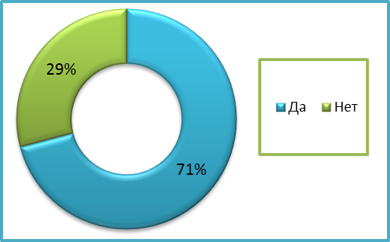
Рис.1. Посещает ли Ваш ребенок (дети) муниципальный детский сад (муниципальное дошкольное образовательное учреждение)?

Среди тех детей, которые не посещают муниципальные детские дошкольные учреждения, большинство находятся с родителями (70%) или родственниками (12%) (рис. 2). По сравнению с результатами опроса прошлого года, тенденция в выборе ответов сохраняется.

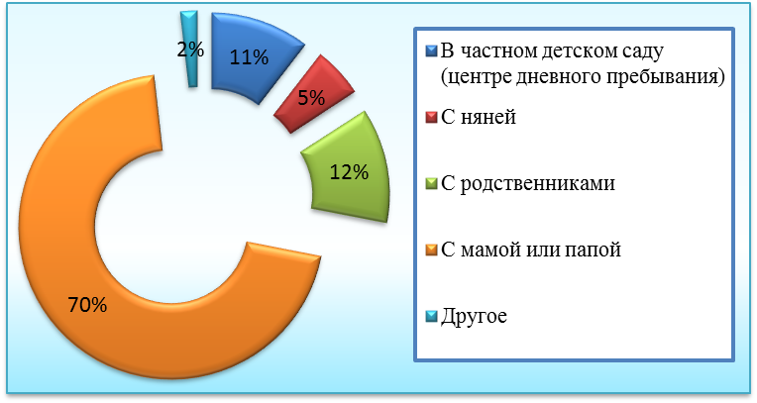
Рис.2. Если не посещает, то где (с кем) находится Ваш ребенок в течение дня?

В случае наличия возможности выбора респондентами учреждения для получения услуг дошкольного образования ребенком, они, как показали результаты опроса, скорее бы выбрали муниципальное дошкольное учреждение (79%), нежели частный детский сад (13%) или самостоятельное воспитание (6%). Рис.3.

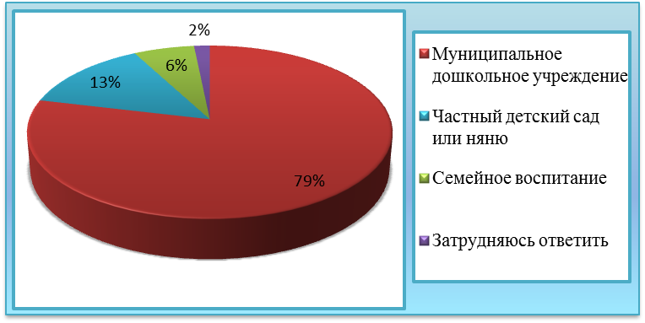
Рис.3. Имея возможность выбора учреждения для получения услуг дошкольного образования Вашим ребенком, что бы Вы выбрали?

При этом, отдавая своего ребёнка для времяпрепровождения в детское дошкольное учреждение, респонденты, прежде всего, руководствуются возможностью: обеспечить общее развитие ребёнка и обучить его навыкам общения с другими детьми (по 55,6%). Значимой для родителей также является возможность получения ребёнком дошкольного образования (38,3%) и начальной подготовки к школе (24,8%). Рис.4.

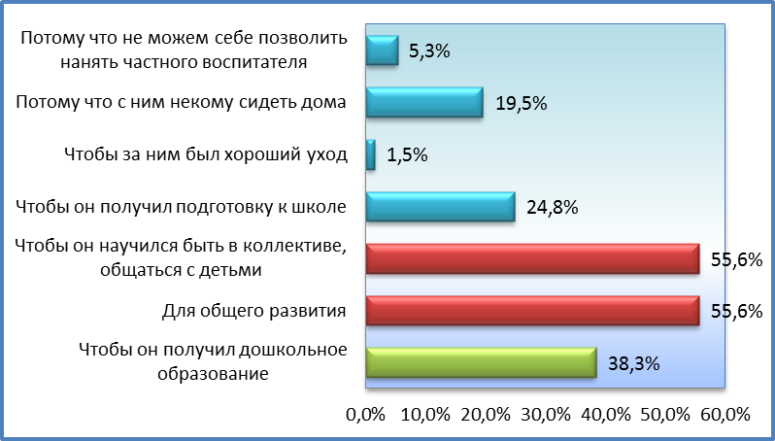
Рис.4. Почему Вы отдали ребёнка в детский сад?

С целью выяснения мнения потребителей о качестве отдельных мероприятий, выполняемых в рамках муниципальной услуги, и о качестве услуги, предоставляемой дошкольными образовательными учреждениями, реализующими программу дошкольного образования в целом, респондентов попросили оценить уровень качества этих мероприятий, услуги в целом по 10-балльной шкале, где 1 - наименьшая оценка, 10 - наибольшая оценка. Табл.3.

Табл.3. Оценка респондентами уровня качества мероприятий выполняемых в рамках муниципальной услуги «Дошкольное образование в образовательных учреждениях, реализующих программу дошкольного образования» и оценка услуги в целом
 | Оценка  (ср. балл) | Затруднились ответить, в %
1. Общая оценка услуги «Дошкольное образование» | 7,69 | 8,2
2. Уход и присмотр за детьми в детском саду | 8,02 | 6,0
3. Отношение воспитателей к детям | 8,06 | 6,7
4. Режим работы дошкольных учреждений | 8,79 | 6,0
5. Организация питания детей | 8,09 | 7,5
6. Обеспечение безопасности воспитанников | 8,17 | 7,5
7. Содержание зданий | 7,46 | 7,5
8. Оснащение зданий мебелью, оборудованием, средствами обучения | 7,35 | 6,0
9. Содержание прилегающей территории | 7,55 | 6,0
10.Проведение мероприятий (конкурсы, фестивали, выставки) | 7,89 | 8,2
11. Кадровое обеспечение детского сада | 7,47 | 16,4
12. Обеспечение сохранности здоровья детей | 7,91 | 6,7
13. Результаты реализации программы дошкольного образования | 7,87 | 20,1
14. Медицинское сопровождение воспитанников | 8,12 | 9,7

Как показали результаты опроса, респонденты высоко оценили уровень качества муниципальной услуги «Дошкольное образование», как в целом, так и по отдельным составляющим. Ниже других, хотя и достаточно высоко - от 7 до 7,5 баллов, опрошенные оценили «содержание зданий», «оснащение зданий мебелью, оборудованием, средствами обучения», «содержание прилегающей территории» и «кадровое обеспечение детского сада». Оценка качества услуги в целом составляет 7,69 баллов.
В процентном соотношении: 33,3% респондентов указали, что они в полной мере удовлетворены качеством услуги, 54,5% считают, что скорее удовлетворены, чем не удовлетворены, ещё 8,3% - скорее не удовлетворены, чем удовлетворены качеством услуги, и лишь 2,3% респондентов ответили, что не удовлетворены. Затруднились ответить на вопрос - 1,5% опрошенных.
Расчётная оценка удовлетворённости качеством услуги, по итогам социологического опроса составляет - 0,74.
В заключение данного блока вопросов, мы определили уровень осведомленности респондентов о программах дошкольного образования. Рис.5.

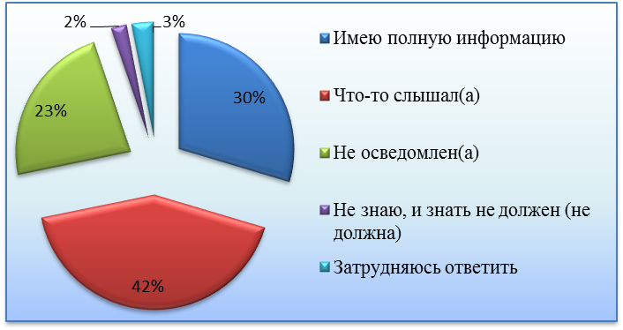
Рис.5. Насколько Вы осведомлены о программах дошкольного образования, реализуемых в дошкольном образовательном учреждении, которое посещает Ваш ребенок?

Так, большая часть опрошенных нами родителей, в совокупности знают либо имеют общие представления о программах, по которым обучаются их дети (ребёнок) - 72%. Ещё 23% - остаются не осведомлены, и лишь 2% респондентов указали, что не знают, да и не должны об этом знать.
2.2.Оценка потребителями качества предоставления услуги
«Общее и дополнительное образование в общеобразовательных
учреждениях»

На вопросы раздела отвечали респонденты, воспитывающие детей школьного возраста. Результаты опроса по данному разделу показали, что оценки респондентов качества услуг общеобразовательных учреждений так же высоки, как и дошкольных. При этом они незначительно ниже оценок, полученных при опросе потребителей услуг в 2012 году, в среднем на 0,5 - 1 балл ниже. Средняя оценка услуги «Общее и дополнительное образование в общеобразовательных учреждениях» составляет - 7,22 балла по десятибалльной шкале. Табл.4.

Табл.4. Оценка респондентами уровня качества мероприятий выполняемых в рамках муниципальной услуги «Общее и дополнительное образование в общеобразовательных учреждениях» и оценка услуги в целом
 | Оценка  (ср. балл) | Затруднились ответить, в%
1. Общая оценка услуги «Общее образование» | 7,22 | 20,3
2. Предоставление информации о текущей успеваемости ребёнка (детей) | 7,45 | 19,0
3. Квалификация учителей | 7,83 | 22,4
4. Организация питания детей в школьной столовой, буфете | 7,28 | 20,7
5. Обеспечение безопасности детей | 7,46 | 20,3
6. Оснащение помещений мебелью, оборудованием, средствами обучения | 7,38 | 19,0
7. Дополнительное образование детей в общеобразовательных учреждениях | 7,29 | 19,4
8. Проведение мероприятий (олимпиад, конференций, соревнований, фестивалей, конкурсов, акций и т.п.) | 7,91 | 22,0
9. Содержание территории, зданий | 7,58 | 19,4
10. Обеспечение сохранности здоровья детей | 7,60 | 22,8
11.Методика преподавания, использование современных образовательных технологий | 7,54 | 26,3
12. Обеспечение учащихся учебниками | 7,54 | 18,5
13. Предоставление информации об образовательных программах и учебных планах | 7,28 | 27,6
14. Отношение учителей с учениками и их родителями | 7,55 | 18,5
15. Психолого-педагогическое и медико-социальное сопровождение детей | 7,38 | 26,3
16. Предоставление доступа к информационным образовательным ресурсам (библиотека, интернет и др.) | 7,80 | 19,9

В процентном соотношении: 22,5% респондентов указали, что они в полной мере удовлетворены качеством услуги, 51,7% считают, что скорее удовлетворены, чем не удовлетворены. Только 5,9% респондентов ответили, что скорее не удовлетворены, чем удовлетворены качеством услуги, и 1,5% респондентов затруднились ответить на вопрос.
Расчётная оценка удовлетворённости качеством услуги, по итогам социологического опроса составляет - 0,67, что является вполне удовлетворительным результатом, несмотря на незначительное снижение уровня удовлетворённости по сравнению с результатами опроса 2012 года - 0,71.
Далее мы задали респондентам ряд вопросов, позволяющих более подробно изучить мнение потребителей о ситуации в сфере предоставления услуг по общему и дополнительному образованию в общеобразовательных учреждениях.
Традиционно, мы выяснили, как изменились приоритеты сургутян, при выборе формы получения информации об успеваемости и дисциплине детей. Табл.5.

Табл.5. Выбор респондентами источников получения информации
об успеваемости и поведении ребёнка, в %
 | 2009 г. | 2010 г. | 2012 г. | 2013 г.
Родительские собрания | 59,8 | 54,1 | 67,1 | 58,9
Личные встречи с классным руководителем | 51,6 | 60,9 | 44,0 | 51,5
Дневник школьника | 44,0 | 35,2 | 43,0 | 24,8
Непосредственно сам ребенок | 25,7 | 29,5 | 27,5 | 11,9
Личные встречи с преподавателями | 35,8 | 37,5 | 21,7 | 21,3
Электронный дневник (на интернет-сайте) | 14,8 | 27,9 | 15,9 | 31,7
SMS-сообщение | 9,1 | 10,2 | 9,2 | 5,9
Уведомление по электронной почте | 2,7 | 6,3 | 8,7 | 12,9
Затрудняюсь ответить | 5,2 | 3,1 | 1,4 | 3,0

Рассмотрев выбор ответов респондентов за прошедший промежуток времени в динамике, можно заметить, что родительские собрания и личные беседы с классным руководителем, стабильно расцениваются как одни из наиболее эффективных методов получения информации о ребёнке. Стоит также отметить увеличение значения использования электронных средств в качестве информирования родителей, так за последнее время, и особенно в 2013 году респонденты стали придавать большее значение информированию посредством электронной почты и электронного дневника учащегося.
Сами же оценки ученика, по мнению респондентов, в первую очередь свидетельствуют о его реальном уровне знаний и умений (47,5%) либо, по мнению чуть меньшего количества респондентов об уровне знаний, относительно сложившихся в школе (классе) норм (29%). Рис.6.
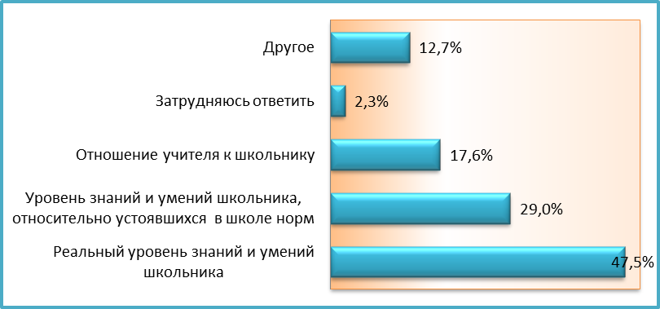
Рис.6. Что, по Вашему мнению, отражают школьные отметки?

Несмотря на положительные оценки качества услуги по общему и дополнительному образованию в образовательных учреждениях, в репетиторских занятиях, как и прежде, нуждается почти половина детей опрошенных нами респондентов. В совокупности 45,5% опрошенных родителей отметили необходимость дополнительных занятий учащихся с репетиторами в различных целях. Табл.6.

Табл.6. Распределение ответов респондентов о необходимости, на их взгляд, организации дополнительных занятий детей с репетитором, в %
 | 2009 г. | 2010 г. | 2012 г. | 2013 г.
Да, по предмету (предметам) школьной программы | 26,4 | 19,4 | 23,7 | 22,1
Да, для подготовки к поступлению в ВУЗ | 16,2 | 15,1 | 17,4 | 13,9
Да, для получения специальных умений, знаний (по музыке, математике, программированию и т.п.) | 5,5 | 5,4 | 8,2 | 9,5
Нет, пока такой необходимости нет | 51,9 | 60,2 | 47,8 | 38,1
Затрудняюсь ответить | * | * | 2,9 | 16,5

На вопрос: «С какими проблемами сталкивается Ваш ребенок в процессе обучения в общеобразовательном учреждении?» респонденты в большинстве случаев указывали, что ребёнок не сталкивался с проблемами (22,3%) либо, что они не знают о наличии проблем (18,1%). Среди тех, кто столкнулся с возникновением у ребёнка каких-либо неприятностей, практически в равной степени называют такие проблемы как: «Учебники слишком сложные» - 17,1%, «Конфликты с одноклассниками» - 16,1%, чуть в меньшей степени указывают на проблему неуспеваемости ребёнка (14%) и отсутствие у него заинтересованности в учёбе (11,4%). Рис.7.

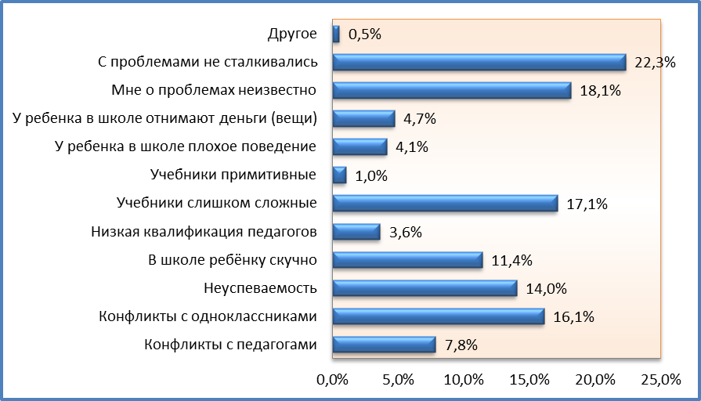
Рис.7. С какими проблемами сталкивается Ваш ребенок в процессе обучения в общеобразовательном учреждении?

Решением же проблем, по мнению опрошенных, должны заниматься, в первую очередь, родители ребёнка, его семья (72%). Должен участвовать в решении проблем связанных с обучением ребёнка и классный руководитель - так ответили 29,8%, возможно также привлечение педагога-психолога, на что указали 15,6% опрошенных. Рис.8.

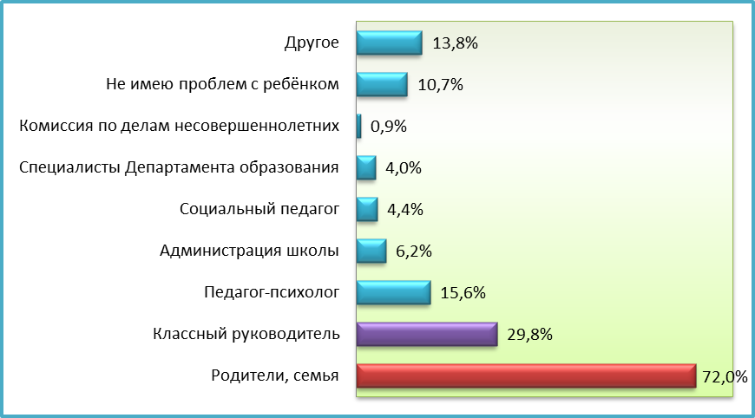
Рис.8. Кто на Ваш взгляд должен решать проблемы, связанные с обучением ребёнка (детей)?

Далее респонденты указали, каким образом они участвуют в жизни школы. Оказалось, что участие большинства опрошенных родителей, ограничивается посещением родительских собраний - 45,7%, в меньшей степени они являются участниками родительских комитетов -25,1%, и практически в равной мере - 20,5% респондентов, никаким образом в жизни школы не участвуют. Ещё 13% респондентов (выбрав вариант ответа «другое») указали, что затрудняются ответить на данный вопрос, что также может косвенным образом свидетельствовать об отсутствии с их стороны инициативы какого-либо вида участия в школьной деятельности. Стоит также отметить, уменьшение в 2013 году доли ответов респондентов об участии в жизни школы посредством материальных вложений (оплата ремонтов, школьных праздников, охраны школы и др.). Табл. 7.

Табл.7. Распределение ответов респондентов о выборе ими
формы участия в жизни школы, в %
 | 2009 г. | 2010 г. | 2012 г. | 2013 г.
Посещение родительских собраний | 51,1 | 42,2 | 52,2 | 45,7
Оплата охраны школы | 46,2 | 39,0 | 28,8 | 6,4
Оплата ремонта кабинета, школы | 28,7 | 23,3 | 27,3 | 1,8
Участие в работе родительского комитета | 25,6 | 15,0 | 24,9 | 25,1
Оплата дополнительных платных образовательных услуг | 15,2 | 15,2 | 18,5 | 9,6
Оплата учебных пособий, оборудования | 13,5 | 27,0 | 16,6 | 6,4
Оплата проведения школьных празднований, чествований | 11,1 | 16,8 | 12,7 | 3,7
Личное участие в ремонте кабинета, школы | 10,3 | 6,4 | 9,3 | 1,4
Участие в школьных празднованиях, соревнованиях | 10,3 | 8,6 | 5,4 | 8,7
Оформительские работы (газеты, стенды и т.п.) | 5,2 | 3,2 | 3,9 | 5,0
Охрана, патрулирование территории школы | 3,9 | 3,5 | 2,9 | 2,3
Оценка результатов работы школы | * | * | 2,4 | 3,2
Организация школьных конкурсов, соревнований, праздников | 7,4 | 5,3 | 2,4 | 2,7
Участие в работе попечительского (управляющего) совета | 5,4 | 0,5 | 2,0 | 1,4
Я не участвую | 15,0 | 18,7 | 20,5 | 20,5
Другое | * | * | * | 13,2

2.3.Оценка потребителями качества предоставления услуги
«Дополнительное образование в учреждениях дополнительного образования детей»

Далее мы попросили респондентов ответить на вопросы, связанные с занятностью их детей в свободное от учёбы время.
Более половины опрошенных отметили, что им известно о том, чем их ребёнок занимается в свободное время - 53%, при этом 18% респондентов не всегда осведомлены, и 27% - затруднились ответить на поставленный вопрос, что также косвенно может свидетельствовать об отсутствии у родителей информации о деятельности ребёнка в свободное время. Рис.9.

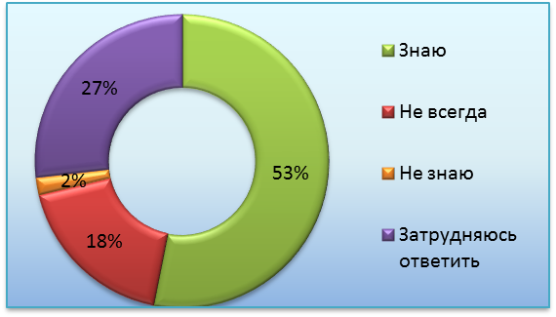
Рис.9. Знаете ли Вы, чем занимается Ваш ребенок в свободное время?

Об увлечениях, хобби ребёнка также знают чуть более половины опрошенных (58,1%), однако значительная часть респондентов (27,9%) опять-таки затруднились указать, чем увлечён их ребёнок. Тенденция в ответах респондентов в сравнении с предыдущим годом, в целом сохраняется. Рис.10.

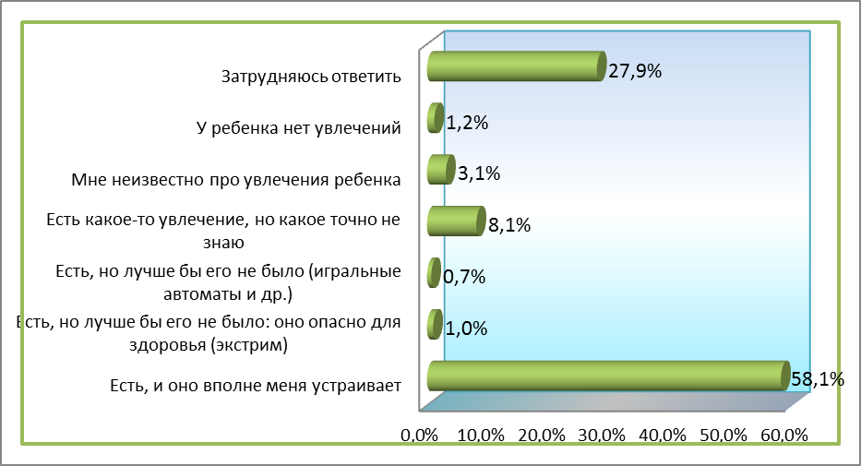
Рис.10. Есть ли у Вашего ребенка (Ваших детей) какое-либо увлечение?

Предпочтения родителей в выборе направления занятости ребёнка в системе дополнительного образования, в сравнении с результатами опроса предыдущих лет, также сохраняются, с незначительными изменениями в приоритетности. Если в прошлом году более чем половина ответивших выступали за занятия ребёнка в физкультурно-спортивных секциях, а чуть меньшее число респондентов выбирали художественно-эстетическое направление (24%), то в этом году, наоборот, родители в большей степени симпатизируют именно художественно-эстетическому направлению развития детей (43,6%). Также предпочтения отдают физкультурно-спортивным (33,3%) и спортивно-техническим (14,1%) секциям. Рис.11.

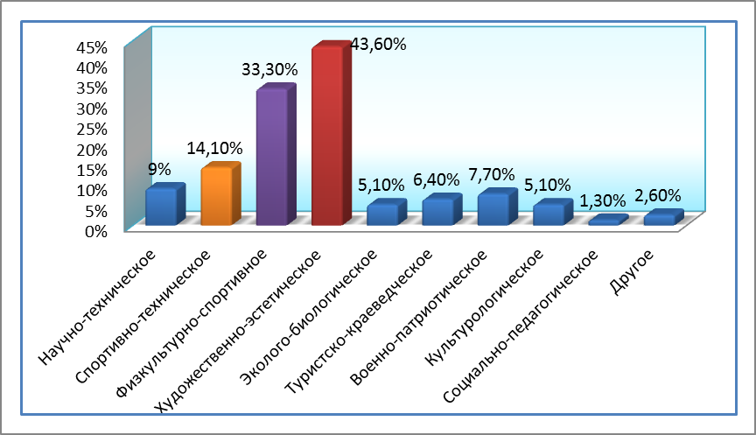
Рис.11. Какие направления занятости в системе дополнительного образования, на Ваш взгляд, предпочтительнее для Вашего ребёнка?

Далее, мы выяснили, где в свободное от учёбы время получают дополнительное образование дети респондентов. Исходя из полученных ответов, прежде всего, они обучаются в учреждениях дополнительного образования, расположенных в их микрорайоне проживания (33,3%) либо расположенных в других микрорайонах (32,1%). Чуть меньшая часть респондентов, указали, что ребёнок дополнительно обучается в школе по месту учёбы - 16%. Табл.8.

Табл.8. Распределение ответов респондентов о том, где их дети (ребенок)
получает дополнительное образование, в %
 | Процент
В своей школе по месту учебы | 16,0
В детском саду | 3,7
В учреждении дополнительного образования, расположенном в микрорайоне по месту жительства | 33,3
В учреждении дополнительного образования в другом микрорайоне города | 32,1
Нигде - не хватает времени на дополнительное образование | 7,4
Ребенок еще маленький | 7,4

Возможность посещения ребёнком учреждений дополнительного образования, в частности кружков, секций, клубов, по мнению большинства респондентов, способствует развитию его интересов и способностей (53,2%), развитию кругозора и эрудиции (16,9%), поддержанию здоровья (11,7%) и в целом позволяет ребёнку весело и интересно провести время(11,7%). Всего по 1,3% ответов набрали позиции, позволяющие рассматривать получение детьми дополнительного образования как возможность привлечения внимания ребёнка к учёбе и знаниям, или получения навыков работы по будущей специальности. Табл.9.

Табл.9. Распределение ответов респондентов о том, что даёт их ребёнку (детям) возможность посещения учреждений дополнительного образования, в %
 | Процент
Развитие интересов, способностей ребенка | 53,2
Так он готовится к поступлению в вуз, колледж | 2,6
У него появился интерес к учебе, знаниям | 1,3
Он получает умения и навыки практического действия, труда | 3,9
Он окреп физически, заботится о своем здоровье | 11,7
Расширяет кругозор, общую эрудицию | 16,9
Чувствует себя увереннее среди сверстников | 5,2
Пока ему нравится, интересно - пусть ходит, это лучше, чем болтаться на улице, по подъездам | 9,1
Это помогает ему общаться с друзьями, товарищами | 5,2
Получает подготовку к работе по будущей специальности | 1,3
Он там хорошо проводит время, весело, интересно | 11,7
Затрудняюсь ответить | 6,5
Другое | 2,6

Сумма средств, которые респонденты готовы тратить ежемесячно на дополнительное образование детей, по мнению большинства из них (41%) не должна превышать тысячи рублей, 13% опрошенных готовы выделять не более полутора тысяч в месяц, 16% - могут позволить себе дополнительные занятия ребёнка более чем за полторы тысячи в месяц (рис.12). Стоит отметить, что большинство опрошенных нами респондентов (54,8%) указали, что уровень их материального состояния стоит рассматривать как средний, 19,3% - считают, что их доход выше среднего, и практически стольким же -18,3% - наоборот, приходится на всём экономить. Однако при парном распределении ответов, взаимосвязи уровня материального достатка с возможностью респондентами платить за дополнительное обучение ребёнка не выявлено. Таким образом, можно предположить, что ответы респондентов свидетельствуют не об их возможностях, а скорее об убеждении, что всё, что каким-либо образом связано с образованием детей, должно предоставляться им на бесплатной основе, а значит, вложения родителей должны быть минимальны.

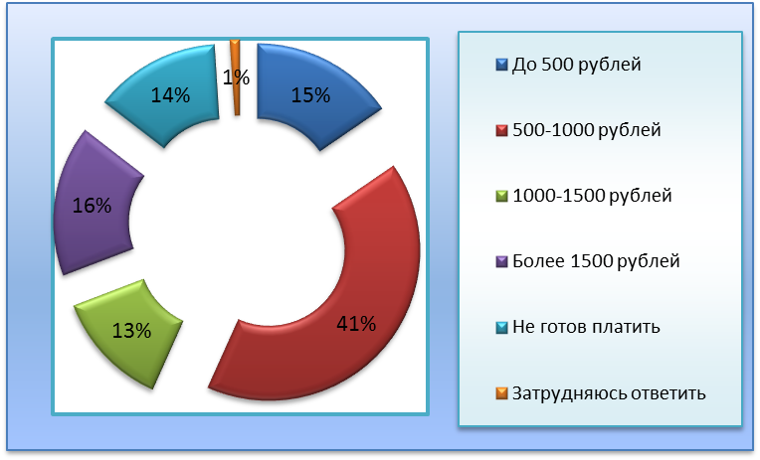
Рис.12. Какую сумму Вы готовы тратить на оплату дополнительного образования Ваших детей? Укажите сумму на одного ребенка за период 1 месяц

Для определения мнения потребителей о качестве предоставления муниципальной услуги «Дополнительное образование в учреждениях дополнительного образования детей» в целом, и отдельных её составляющих, респондентов попросили проставить оценки от 1 до 10, соответствующие их мнению о качестве услуги по предложенным ниже критериям. Табл.10.

Табл.10. Оценка респондентами уровня качества муниципальной услуги «Дополнительное образование в учреждениях дополнительного образования детей» и отдельных её мероприятий
 | Оценка  (ср. балл) | Затруднились ответить, в %
1. Качество услуг дополнительного образования в целом | 8,69 | 8,2
2. Квалификация педагогов | 8,67 | 8,2
3. Кадровое обеспечение учреждения доп. образования | 8,54 | 23,3
4. Использование современных образовательных технологий | 8,66 | 12,3
5. Отношение педагогов с учениками и их родителями | 8,52 | 8,2
6. Внимание педагогов к ребенку, индивидуальный подход к ученикам | 8,48 | 8,2
7. Обеспечение безопасности учеников | 8,61 | 9,6
8. Режим работы учреждений дополнительного образования | 8,15 | 8,2
9. Содержание зданий, территории | 8,29 | 11,0
10. Оснащение учреждений мебелью, оборудованием | 8,35 | 11,0
11.Результативность реализации программ доп. образования | 8,33 | 9,6
12. Проведение мероприятий (фестивалей, конкурсов, выставок) | 8,60 | 9,7
13. Предоставление информации об образовательных программах и учебных планах | 8,14 | 13,7
14. Предоставление доступа к информационным образовательным ресурсам (библиотека, интернет и др.) | 8,45 | 9,6

По результатам опроса, можно сделать вывод, что респонденты высоко оценили уровень качества муниципальной услуги в целом, и отдельных её составляющих. Так оценка качества услуги в целом составляет 8,69 баллов, кроме того по каждому из предложенных критериев средние оценки также составили от 8 до 8,7 баллов.
В процентном соотношении: 63,8% респондентов указали, что они в полной мере удовлетворены качеством услуги, 33,3% считают, что скорее удовлетворены, чем не удовлетворены, 2,9% - затруднились ответить. Таким образом, никто не указал хотябы на незначительную неудовлетворённость качеством услуги.
Расчетная оценка удовлетворенности потребителей качеством оказываемой муниципальной услуги по итогам социологического опроса составляет - 0,89.
В заключение данного блока вопросов, мы попытались определить приоритетные источники получения информации респондентами о состоянии дел в городском образовании. Рис.13.

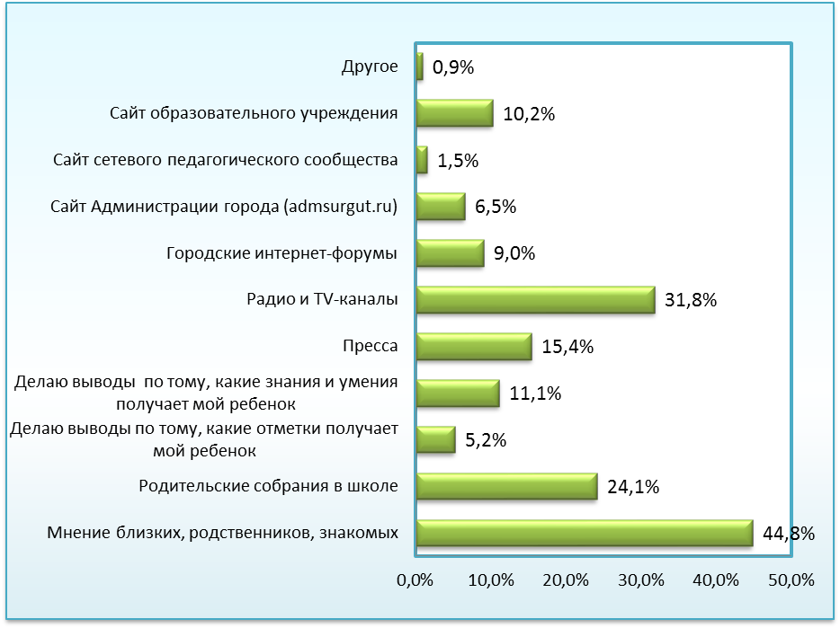
Рис.13. Из каких источников Вы в основном получаете информацию о состоянии дел в городском образовании?

Как оказалось, об изменениях, новшествах, и состоянии дел в сфере городского образования в целом, респонденты в первую очередь узнают посредством «сарафанного радио», через мнение близких людей и родственников (44,8%), ещё часть респондентов получают информацию из средств массового информирования (телевидение, радио) - 31,8%, и посещая родительские собрания (24,1%). Лишь малая доля ответивших, прибегают к самостоятельному поиску информации, в частности изучению официальных источников.

2.4.Оценка потребителями качества предоставления услуги
«Организация и обеспечение отдыха и оздоровления детей»

На вопросы раздела отвечали респонденты, дети которых отдыхали в оздоровительных лагерях с дневным пребыванием детей на базе оздоровительных учреждений в каникулярное время. Результаты опроса по вопросам качества услуги показали, что оценки респондентов качества организация и обеспечения отдыха и оздоровления детей находятся на высоком уровне. Средняя оценка услуги составляет - 8,61 балла по десятибалльной шкале. Табл.11.

Табл.11. Оценка респондентами уровня качества мероприятий выполняемых в рамках муниципальной услуги «Организация и обеспечение отдыха и оздоровления детей»
и оценка услуги в целом
 | Оценка  (ср. балл) | Затруднились ответить, в %
1. Общая оценка услуги «Организация и обеспечение отдыха и оздоровления детей» | 8,61 | 11,6
2. Квалификация педагогов | 8,65 | 9,4
3. Качество питания детей | 8,33 | 11,0
4. Содержание досугово-образовательной деятельности | 8,57 | 9,4
5. Отношение педагогов, воспитателей к детям и их родителями | 8,54 | 7,9
6. Режим работы школьного лагеря | 8,34 | 15,0
7. Обслуживание прилегающих территорий в период работы лагеря (уборка мусора и т.д.) | 8,41 | 12,6
8. Обеспечение безопасности детей и педагогов | 8,29 | 11,7
9. Информирование о механизме работы школьного лагеря | 8,29 | 14,0

В процентном соотношении: 51,2% респондентов указали, что они в полной мере удовлетворены качеством услуги, 32,3% считают, что скорее удовлетворены, чем не удовлетворены. И только 4,7% респондентов ответили, что скорее не удовлетворены, чем удовлетворены качеством услуги, ещё 11,8% респондентов затруднились ответить на вопрос.
Расчётная оценка удовлетворённости качеством услуги, по итогам социологического опроса составляет - 0,78.

3.Общие выводы

По результатам проведённого социологического опроса, подтвердились основная и рабочая гипотезы, поставленные нами в начале социологического исследования. Опрос потребителей услуг оказываемых учреждениями департамента образования, показал, что они в значительной степени удовлетворены качеством муниципальных услуг: по дошкольному образованию в образовательных учреждениях, реализующих программу дошкольного образования; общему и дополнительному образованию в общеобразовательных учреждениях; дополнительному образованию в учреждениях дополнительного образования детей; организации и обеспечению отдыха и оздоровления детей.
Так, родители детей дошкольного возраста, отдают предпочтения именно муниципальным дошкольным учреждениям, ожидая, что обучаясь и проводя там время, ребёнок пройдёт процесс социализации, получит базовые знания, необходимые для поступления в общеобразовательное учреждение, а также в целом повысит общий уровень развития.
В части проведения опроса о деятельности и качестве услуг общеобразовательных учреждений, выявленные проблемы свидетельствуют скорее о недостаточном участии родителей в жизни школы и самого ребёнка, чем о недостатках в системе образования. Несмотря на увеличение количества информационных ресурсов, позволяющих оперативно получать информацию об успеваемости и дисциплине ребёнка, респонденты предпочитают использовать традиционные встречи с классным руководителем и посещение родительских собраний. При этом можно предположить, что частота таких встреч не велика. Непосредственное участие родителей в жизни школ, по результатам опроса, также на невысоком уровне, лишь незначительное количество респондентов указали, что помогали в ремонте класса, участвовали в школьных праздниках, помогали организовывать соревнования, конкурсы и др. Информацию о состоянии дел в сфере городского образования респонденты также предпочитают получать пассивным образом (через знакомых, по телевидению), нежели посредством самостоятельного изучения источников (сайт Администрации, муниципального учреждения и др.).
Стоит также отметить, что респонденты, ранее указавшие на более чем удовлетворительный уровень качества услуги по общему образованию детей, далее отметили, что почти половина детей респондентов, нуждаются в дополнительных занятиях с репетитором.
К дополнительному образованию детей, их обучению в различных кружках и секциях респонденты относятся весьма положительно, качество услуги, было оценено ими, практически на 9 баллов из 10 предложенных. От дополнительных занятий, они, прежде всего, ожидают развития интересов, кругозора и способностей своих детей (ребёнка), поддержания здоровья, и в целом весёлой и интересной для ребёнка организации досуга.
Однако опять-таки, только половина опрошенных нами респондентов осведомлены, чем занимается их ребёнок в свободное время, 30% респондентов затруднились дать ответ, есть ли у их ребёнка какое-либо увлечение. Сумма средств, на дополнительные занятия ребёнка, по мнению большинства из них, не должна превышать тысячи рублей в месяц, не зависимо от уровня материального достатка семьи.
Таким образом, по результатам проведённого опроса, можно утверждать о высокой оценке потребителями качества рассматриваемых муниципальных услуг. При этом следует обратить внимание на информационную, агитационную работу по привлечению внимания родителей к проблеме их личного участия, заинтересованности, увеличения активности в жизни, образовании и организации досуга детей.

Приложение

1.Сведения о респондентах

Как давно Вы проживаете в Сургуте?
 | Процент
менее 3 | 1,4
3-5 лет | 5,2
6-10 лет | 10,2
11-20 лет | 20,0
свыше 20 | 62,4
Отказ от ответа | 0,7

Вы родились в Сургуте?
 | Процент
да | 35,7
нет | 63,6
отказ от ответа | 0,7

Считаете ли Вы Сургут городом, комфортным для проживания?
 | Процент
Да | 87,6
Нет | 6,4
Затрудняюсь ответить | 6,0

Сколько детей в Вашей семье?
1) от 1,5 до 6 лет | 2) от 7 до 17 лет | 3) от 18 лет и старше
один ребёнок – 93,5%  двое детей – 6,5% | один ребёнок – 90,0%  двое детей – 8,3%  трое детей – 1,7% | один ребёнок – 71,4%  двое детей – 23,2%  трое детей – 5,4%

Возраст респондентов
 | Процент
21-30 лет | 28,6
31-40 лет | 30,0
41-50 лет | 26,0
51-60 лет | 12,1
Свыше 60 лет | 3,3

Пол
 | Процент
Мужской | 49,8
Женский | 50,2

Пол / возраст
 |  | Ваш возраст:
 |  | 21-30 лет | 31-40 лет | 41-50 лет | 51-60 лет | Свыше 60 лет
Пол: | Мужской | 59 | 60 | 62 | 24 | 4
Пол: | Женский | 61 | 66 | 47 | 27 | 10

Семейное положение
 | Процент
Женат/замужем | 73,8
Холост/не замужем | 11,0
Разведен/разведена | 10,7
Вдовец/вдова | 4,5

Образование
 | Процент
Неполное общее среднее | 2,4
Полное общее среднее | 9,3
Среднее специальное | 40,5
Незаконченное высшее | 3,8
Высшее | 41,9
Имею ученую степень | 0,5
Отказ от ответа | 1,6

Отрасль трудозанятости
 | Процент
Нефтегазодобыча, переработка, геология | 14,8
Строительство | 13,1
Энергетика | 4,5
Все виды транспорта (ж/д, авиа, авто, речной) | 9,8
Почтовая, телефонная связь | 1,2
Жилищно-коммунальное хозяйство | 1,9
Работник системы образования | 5,0
Работник системы здравоохранения | 3,8
Работник культуры, соц.обслуживания | 8,3
СМИ | 0,2
Торговля, общепит, бытовое обслуживание | 10,7
Милиция, прокуратура, армия, суд, охрана и т.п | 3,1
Муниципальный, государственный служащий | 3,3
Работник банка, страховой компании | 2,6
Предприниматель | 3,3
Студент, учащийся | 1,9
Временно без работы | 3,6
Пенсионер | 4,3
Занимаюсь домашним хозяйством | 1,9
Отказ от ответа | 2,6

Как бы Вы оценили материальное положение Вашей семьи?
 | Процент
Мы всем обеспечены, считаем, что живем очень хорошо | 2,1
Живем хорошо, без особых материальных проблем | 19,3
Живем средне | 54,8
Материально живем трудно, приходится на всем экономить | 18,3
Живем очень бедно, еле сводим концы с концами | 1,4
Затрудняюсь ответить | 4,0

2. Дошкольное образование

Как Вы считаете, с какого возраста ребенку целесообразно начинать посещать детский сад?
 | Процент
До 2 лет | 9,3
2 - 3 года | 53,1
3 - 4 года | 18,6
4 - 5 лет | 2,2
Затрудняюсь ответить | 16,8

Посещает ли Ваш ребенок (дети) муниципальный детский сад (муниципальное дошкольное образовательное учреждение)?
 | Процент
Да | 70,9
Нет | 29,1

Если не посещает, то где (с кем) находится Ваш ребенок в течение дня?
 | Процент
В частном детском саду (центре дневного пребывания и т.п.) | 10,5
С няней | 5,2
С родственниками | 12,3
С мамой или папой | 70,2
Другое | 1,8

Удовлетворены ли Вы лично качеством дошкольного образования, предоставляемого муниципальными дошкольными образовательными учреждениями?
 | Процент
Да, удовлетворен | 33,3
Скорее удовлетворен | 54,5
Скорее не удовлетворен | 8,3
Не удовлетворен | 2,3
Затрудняюсь ответить | 1,5

Почему Вы отдали ребёнка в детский сад?
 | Процент
Чтобы он получил дошкольное образование | 38,3
Для общего развития | 55,6
Чтобы он научился быть в коллективе, общаться с детьми | 55,6
Чтобы он получил подготовку к школе | 24,8
Чтобы за ним был хороший уход | 1,5
Потому что с ним некому сидеть дома | 19,5
Потому что не можем себе позволить нанять частного воспитателя | 5,3

Насколько Вы осведомлены о программах дошкольного образования, реализуемых в дошкольном образовательном учреждении, которое посещает Ваш ребенок?
 | Процент
Имею полную информацию | 29,6
Что-то слышал(а) | 42,2
Не осведомлен(а) | 23,0
Не знаю, и знать не должен (не должна) | 2,2
Затрудняюсь ответить | 3,0

Пожалуйста, оцените уровень качества предоставления муниципальной услуги «Дошкольное образование» по 10-балльной шкале, где 1 - наименьшая оценка, 10 – наибольшая
 | Средняя оценка | Затруднились ответить, в %
1. Общая оценка услуги «Дошкольное образование» | 7,69 | 8,2
2. Уход и присмотр за детьми в детском саду | 8,02 | 6,0
3. Отношение воспитателей к детям | 8,06 | 6,7
4. Режим работы дошкольных учреждений | 8,79 | 6,0
5. Организация питания детей | 8,09 | 7,5
6. Обеспечение безопасности воспитанников | 8,17 | 7,5
7. Содержание зданий | 7,46 | 7,5
8. Оснащение зданий мебелью, оборудованием, средствами обучения | 7,35 | 6,0
9. Содержание прилегающей территории | 7,55 | 6,0
10. Проведение мероприятий (конкурсы, фестивали, выставки и т.п.) | 7,89 | 8,2
11. Кадровое обеспечение детского сада | 7,47 | 16,4
12. Обеспечение сохранности здоровья детей | 7,91 | 6,7
13. Результаты реализации программы дошкольного образования | 7,87 | 20,1
14. Медицинское сопровождение воспитанников | 8,12 | 9,7

Имея возможность выбора учреждения для получения услуг дошкольного образования Вашим ребенком, что бы Вы выбрали?
 | Процент
Муниципальное дошкольное учреждение | 78,8
Частный детский сад или няню | 13,5
Семейное воспитание | 6,2
Затрудняюсь ответить | 1,6

3. Общее образование

Удовлетворены ли Вы лично качеством образования, предоставляемого муниципальными общеобразовательными учреждениями?
 | Процент
Да, удовлетворен | 22,5
Скорее удовлетворен | 51,7
Скорее не удовлетворен | 5,9
Не удовлетворен | 0
Затрудняюсь ответить | 19,9

Пожалуйста, оцените уровень качества предоставления муниципальной услуги «Общее образование в общеобразовательных учреждениях» (школах, гимназиях, лицеях, прогимназиях) по 10-балльной шкале, где 1 - наименьшая оценка, 10 – наибольшая
 | Средняя оценка | Затруднились ответить, в%
1. Общая оценка услуги «Общее образование» | 7,22 | 20,3
2. Предоставление информации о текущей успеваемости ребёнка (детей) | 7,45 | 19,0
3. Квалификация учителей | 7,83 | 22,4
4. Организация питания детей в школьной столовой, буфете | 7,28 | 20,7
5. Обеспечение безопасности детей | 7,46 | 20,3
6. Оснащение помещений мебелью, оборудованием, средствами обучения | 7,38 | 19,0
7. Дополнительное образование детей в общеобразовательных учреждениях | 7,29 | 19,4
8. Проведение мероприятий (олимпиад, конференций, соревнований, фестивалей, конкурсов, акций и т.п.) | 7,91 | 22,0
9. Содержание территории, зданий | 7,58 | 19,4
10. Обеспечение сохранности здоровья детей | 7,60 | 22,8
11.Методика преподавания, использование современных образовательных технологий | 7,54 | 26,3
12. Обеспечение учащихся учебниками | 7,54 | 18,5
13. Предоставление информации об образовательных программах и учебных планах | 7,28 | 27,6
14. Отношение учителей с учениками и их родителями | 7,55 | 18,5
15. Психолого-педагогическое и медико-социальное сопровождение детей | 7,38 | 26,3
16. Предоставление доступа к информационным образовательным ресурсам (библиотека, интернет и др.) | 7,80 | 19,9

По Вашему мнению, какой источник получения информации об успеваемости и поведении своего ребенка предпочтителен для родителей?
 | Процент
Родительские собрания | 58,9
Личные встречи с классным руководителем | 51,5
Личные встречи с преподавателями | 21,3
Дневник школьника | 24,8
Электронный дневник (на интернет-сайте) | 31,7
SMS-сообщение | 5,9
Уведомление по электронной почте | 12,9
Непосредственно сам ребенок | 11,9
Затрудняюсь ответить | 3,0

Что, по Вашему мнению, отражают школьные отметки?
 | Процент
Реальный уровень знаний и умений школьника | 47,5
Уровень знаний и умений школьника, относительно устоявшихся в школе (или классе) норм | 29,0
Отношение учителя к школьнику | 17,6
Затрудняюсь ответить | 2,3
Другое | 12,7

Нуждаются ли Ваши дети в занятиях с репетитором?
 | Процент
Да, по предмету (предметам) школьной программы | 22,1
Да, для подготовки к поступлению в ВУЗ | 13,9
Да, для получения специальных умений, знаний (по музыке, математике, программированию и т.п.) | 9,5
Нет, пока такой необходимости нет | 38,1
Затрудняюсь ответить | 16,5

С какими проблемами сталкивается Ваш ребенок в процессе обучения в общеобразовательном учреждении?
 | Процент
Конфликты с педагогами | 7,8
Конфликты с одноклассниками | 16,1
Неуспеваемость | 14,0
В школе ребёнку скучно | 11,4
Низкая квалификация педагогов | 3,6
Учебники слишком сложные | 17,1
Учебники примитивные | 1,0
У ребенка в школе плохое поведение | 4,1
У ребенка в школе отнимают деньги (вещи) | 4,7
Мне о проблемах неизвестно | 18,1
С проблемами не сталкивались | 22,3
Другое | 0,5

Кто на Ваш взгляд должен решать проблемы, связанные с обучением ребёнка (детей)?
 | Процент
Родители, семья | 72,0
Классный руководитель | 29,8
Педагог-психолог | 15,6
Администрация школы | 6,2
Социальный педагог | 4,4
Специалисты Департамента образования г. Сургута | 4,0
Специалисты Комиссии по делам несовершеннолетних | 0,9
Не имею проблем с ребёнком | 10,7
Другое | 13,8

Каким образом Вы участвуете в жизни школы?
 | Процент
Участие в работе попечительского (управляющего) совета | 1,4
Участие в работе родительского комитета | 25,1
Личное участие в ремонте кабинета, школы | 1,4
Оплата ремонта кабинета, школы | 1,8
Оформительские работы (газеты, стенды и т.п.) | 5,0
Охрана, патрулирование территории школы | 2,3
Оплата охраны школы | 6,4
Посещение родительских собраний | 45,7
Оценка результатов работы школы | 3,2
Оплата учебных пособий, оборудования | 6,4
Организация школьных конкурсов, соревнований, праздников | 2,7
Оплата проведения школьных празднований, чествований и т.п. | 3,7
Участие в школьных празднованиях, соревнованиях и т.п. | 8,7
Оплата дополнительных платных образовательных услуг | 9,6
Я не участвую | 20,5
Другое | 13,2

4. Дополнительное образование в учреждениях дополнительного образования детей

Знаете ли Вы, чем занимается Ваш ребенок в свободное время?
 | Процент
Знаю | 52,9
Не всегда | 18,1
Не знаю | 1,9
Другое | 0,5
Затрудняюсь ответить | 26,7

Есть ли у Вашего ребенка (Ваших детей) какое-либо увлечение?
 | Процент
Есть, и оно вполне меня устраивает | 58,1
Есть, но лучше бы его не было: оно опасно для здоровья (экстрим) | 1,0
Есть, но лучше бы его не было (игральные автоматы и т.п.) | 0,7
Есть какое-то увлечение, но какое точно не знаю | 8,1
Мне неизвестно про увлечения ребенка | 3,1
У ребенка нет увлечений | 1,2
Затрудняюсь ответить | 27,8

Какие направления занятости в системе дополнительного образования, на Ваш взгляд, предпочтительнее для Вашего ребёнка?
 | Процент
Научно-техническое | 9,0
Спортивно-техническое | 14,1
Физкультурно-спортивное | 33,3
Художественно-эстетическое | 43,6
Эколого-биологическое | 5,1
Туристско-краеведческое | 6,4
Военно-патриотическое | 7,7
Культурологическое | 5,1
Социально-педагогическое | 1,3
Другое | 2,6

Где Ваш ребенок получает дополнительное образование?
 | Процент
В своей школе по месту учебы | 16,0
В детском саду | 3,7
В учреждении дополнительного образования, расположенном в микрорайоне по месту жительства | 33,3
В учреждении дополнительного образования в другом микрорайоне города | 32,1
Нигде – не хватает времени на дополнительное образование | 7,4
Ребенок еще маленький | 7,4

Удовлетворены ли Вы лично качеством образования, предоставляемого муниципальными учреждениями доп. образования?
 | Процент
Да, удовлетворен | 63,8
Скорее удовлетворен | 33,3
Скорее не удовлетворен | 0
Не удовлетворен | 0
Затрудняюсь ответить | 2,9

Что дает Вашему ребенку посещение учреждений дополнительного образования, кружков, секций, клубов в школе, детским саду?
 | Процент
Развитие интересов, способностей ребенка | 53,2
Так он готовится к поступлению в вуз, колледж | 2,6
У него появился интерес к учебе, знаниям | 1,3
Он получает умения и навыки практического действия, труда | 3,9
Он окреп физически, заботится о своем здоровье | 11,7
Расширяет кругозор, общую эрудицию | 16,9
Чувствует себя увереннее среди сверстников | 5,2
Пока ему нравится, интересно – пусть ходит, это лучше, чем болтаться на улице, по подъездам | 9,1
Это помогает ему общаться с друзьями, товарищами | 5,2
Получает подготовку к работе по будущей специальности | 1,3
Он там хорошо проводит время, весело, интересно | 11,7
Затрудняюсь ответить | 6,5
Другое | 2,6

Пожалуйста, оцените уровень качества предоставления муниципальной услуги «Дополнительное образование в учреждениях дополнительного образования»
по 10-балльной шкале, где 1 - наименьшая оценка, 10 - наибольшая
 | Средняя оценка | Затруднились ответить, в %
1. Качество услуг дополнительного образования в целом | 8,69 | 8,2
2. Квалификация педагогов | 8,67 | 8,2
3. Кадровое обеспечение учреждения доп. образования | 8,54 | 23,3
4. Использование современных образовательных технологий | 8,66 | 12,3
5. Отношение педагогов с учениками и их родителями | 8,52 | 8,2
6. Внимание педагогов к ребенку, индивидуальный подход к ученикам | 8,48 | 8,2
7. Обеспечение безопасности учеников | 8,61 | 9,6
8. Режим работы учреждений дополнительного образования | 8,15 | 8,2
9. Содержание зданий, территории | 8,29 | 11,0
10. Оснащение учреждений мебелью, оборудованием | 8,35 | 11,0
11.Результативность реализации программ дополнительного образования | 8,33 | 9,6
12. Проведение мероприятий (фестивалей, конкурсов, выставок, акций и т.п.) | 8,60 | 9,7
13. Предоставление информации об образовательных программах и учебных планах | 8,14 | 13,7
14. Предоставление доступа к информационным образовательным ресурсам (библиотека, интернет и др.) | 8,45 | 9,6

Какую сумму Вы готовы тратить на оплату дополнительного образования Ваших детей. Укажите сумму на одного ребенка за период 1 месяц
 | Процент
До 500 рублей | 15,4
500-1000 рублей | 41,3
1000-1500 рублей | 12,5
Более 1500 рублей | 16,3
Не готов платить | 13,5
Затрудняюсь ответить | 1,0

Из каких источников Вы в основном получаете информацию о состоянии дел в городском образовании?
 | Процент
Мнение близких, родственников, знакомых | 44,8
Родительские собрания в школе | 24,1
Делаю выводы сам(а): по тому, какие отметки получает мой ребенок | 5,2
Делаю выводы сам(а): по тому, какие знания и умения получает мой ребенок | 11,1
Пресса | 15,4
Радио и TV-каналы | 31,8
Городские интернет-форумы | 9,0
Сайт Администрации города (admsurgut.ru) | 6,5
Сайт сетевого педагогического сообщества (surwiki.ru) | 1,5
Сайт образовательного учреждения | 10,2
Другое | 0,9

5. Организация и обеспечение отдыха и оздоровления детей

Пожалуйста, оцените уровень качества предоставления муниципальной услуги «Организация и обеспечение отдыха и оздоровления детей по 10-балльной шкале, где 1 - наименьшая оценка, 10 – наибольшая
 | Средняя оценка | Затруднились ответить, в %
1. Общая оценка услуги «Организация и обеспечение отдыха и оздоровления детей» | 8,61 | 11,6
2. Квалификация педагогов | 8,65 | 9,4
3. Качество питания детей | 8,33 | 11,0
4. Содержание досугово-образовательной деятельности | 8,57 | 9,4
5. Отношение педагогов, воспитателей к детям и их родителями | 8,54 | 7,9
6. Режим работы школьного лагеря | 8,34 | 15,0
7. Обслуживание прилегающих территорий в период работы лагеря (уборка мусора и т.д.) | 8,41 | 12,6
8. Обеспечение безопасности детей и педагогов | 8,29 | 11,7
9. Информирование о механизме работы школьного лагеря | 8,29 | 14,0

Удовлетворены ли Вы лично качеством организации и обеспечения отдыха и оздоровления детей?
 | Процент
Да, удовлетворен | 51,2
Скорее удовлетворен | 32,3
Скорее не удовлетворен | 4,7
Не удовлетворен | 0
Затрудняюсь ответить | 11,8

Ответы на «открытые» вопросы анкеты

Считаете ли Вы Сургут городом, комфортным для проживания - если нет, то почему?
№ анкеты | Ответ | Количество повторений
5 | перегружен транспортом, во дворах забито автотранспортом, дороги ужасные, грязь | 1
29 | кислорода мало | 1
136, 148 | много приезжих из Средней Азии, Казахстана, много «иностранцев» | 2

Почему Вы отдали ребёнка в детский сад? (вариант ответа «другое»)
№ анкеты | Ответ | Количество повторений
292 | выучить язык | 1

С какими проблемами сталкивается Ваш ребенок в процессе обучения в общеобразовательном учреждении? (вариант ответа «другое»)
№ анкеты | Ответ | Количество повторений
157 | разные учебники по одному предмету | 1

Кто на Ваш взгляд должен решать проблемы, связанные с обучением ребёнка (детей)?
(вариант ответа «другое»)
№ анкеты | Ответ | Количество повторений
55, 56, 64, 65, 67, 89, 101, 130, 143, 164, 206, 207, 216, 224, 228, 230, 232, 243, 247, 264, 269, 272, 278, 279, 282, 290, 292, 297, 420 | затрудняюсь ответить | 29
144 | учитель | 1

Каким образом Вы участвуете в жизни школы? (вариант ответа «другое»)
№ анкеты | Ответ | Количество повторений
65, 89, 130, 143, 164, 206, 216, 219, 221, 224, 225, 228, 230, 234, 243, 247, 264, 269, 272, 275, 278, 279, 284, 290, 292, 297 | затрудняюсь ответить | 26
157 | перешли в другую школу из начальных классов | 1

Знаете ли Вы, чем занимается Ваш ребенок в свободное время?
(вариант ответа «другое»)
№ анкеты | Ответ | Количество повторений
147 | ИЗО | 1
156 | всегда знаю | 1

Какие направления занятости в системе дополнительного образования, на Ваш взгляд, предпочтительнее для Вашего ребёнка? (вариант ответа «другое»)
№ анкеты | Ответ | Количество повторений
3 | этика и эстетика в школе | 1
182 | любит рисовать | 1

Что дает Вашему ребенку посещение учреждений дополнительного образования, кружков, секций, клубов в школе, детским саду? (вариант ответа «другое»)
№ анкеты | Ответ | Количество повторений
196, 197 | в нашей школе для начальных классов почти ничего нет | 2

Из каких источников Вы в основном получаете информацию о состоянии дел в городском образовании? (вариант ответа «другое»)
№ анкеты | Ответ | Количество повторений
49, 293 | работник системы образования - информация из учреждения | 2

Ваши предложения по совершенствованию деятельности муниципальных бюджетных учреждений дошкольного, общего и дополнительного образования:
№ анкеты | Ответ | Количество повторений
3 | больше этики и эстетики в садиках и школах | 1
13 | увеличить финансирование | 1
16, 19 | платные дополнительные занятия по школьным предметам, секции спортивного направления | 2
17, 18, 193, 194, 207, 210, 216 | обеспечение детей садами, школами (муниципальными) | 7
25, 26, 156 | обеспечение детей бесплатным питанием, хотелось бы, чтобы питание было бесплатным | 3
38, 39, 44, 158, 247, 264, 272 | бесплатные секции, дополнительные занятия, дополнительные секции, кружки и секции сделать дешевле | 7
61 | хотелось бы, чтобы педагогам давалась большая возможность общения с детьми индивидуального и внутри коллектива | 1
64, 89, 90, 196 | затрудняюсь ответить | 4
75 | перенести дополнительный ужин вместо 17 часов на 18 | 1
118, 123, 136, 188 | удобное расписание для родителей, удобный график посещения | 4
128, 218, 224, 238 | чуткости, чтобы работали с душой, чтобы все любили свою профессию | 4
144 | улучшить качество образования | 1
148 | содержание зданий | 1
149 | качественный подбор кадров | 1
168, 202, 219, 230, 246, 252, 256, 258, 273, 275, 278, 279, 287, 292, 296 | все устраивает | 15
212 | чтобы не было межнациональных конфликтов | 1
221 | проведение дней открытых дверей | 1
225, 233, 243 | повышение з/п для сотрудников бюджетных учреждений, сделать з/п педагогов достойнее, чтобы более квалифицированные кадры обучали наших детей | 3
232 | чтобы учебники были доступные и дешевые | 1
250 | очень много задают уроков, дети не успевают отдохнуть после школы, пересмотреть расписание | 1
253 | выделять в летнее время автобусы для посещения мероприятий | 1
285 | больше бы клубов по месту жительства | 1
294 | улучшить площадки, сертифицированные | 1
300 | снизить цены на подготовительные курсы | 1

Следует обратить внимание, что по ряду вопросов респонденты имели возможность дать несколько ответов, по этой причине сумма ответов может превышать 100%.
Здесь и далее: расчетная оценка удовлетворенности потребителей качеством оказываемой муниципальной услуги рассчитывается на основе вопроса «Насколько Вы удовлетворены качеством оказываемой муниципальной услуги?» с вариантами ответов «удовлетворен полностью», «скорее удовлетворен», «скорее не удовлетворен», «не удовлетворен», «затрудняюсь ответить» по следующей формуле: РОСО = (УП + 0,75*СУ + 0,3*ЗУ) / (УП + СУ + СН + НУ + ЗУ), где: РОСО - расчетная оценка удовлетворенности потребителей качеством оказываемой муниципальной услуги по итогам проведения социологических опросов; УП – численность респондентов, ответивших «удовлетворен полностью»; СУ – численность респондентов, ответивших «скорее удовлетворен»; ЗО – численность респондентов, ответивших «затрудняюсь ответить»; СН – численность респондентов, ответивших «скорее не удовлетворен»; НУ – численность респондентов, ответивших «не удовлетворен».

